**Tahapan membuat form single tabel dengan foxpro (Step-by-step)**

**Oleh: Bernard Very**

1. Buat folder: c:\mhs
2. Buka aplikasi visual foxpro
3. Set path default untuk aplikasi: (ketik di Command Window)

SET DEFAULT TO C:\mhs

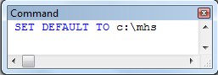

1. Buat Project: prj_mhs.pjx (klik File 🡪 New 🡪Project 🡪New File)

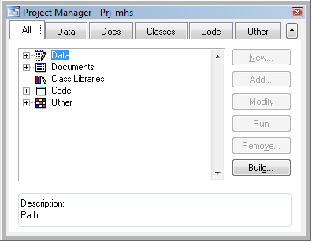

1. Buat Database: d_mhs.dbc (klik File 🡪 New 🡪Database 🡪New File)

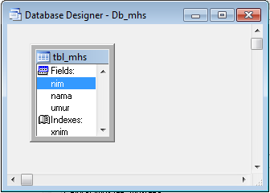

1. Buat Tabel: tbl_mhs.dbf (klik File 🡪 New 🡪Table 🡪New File)

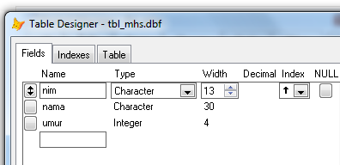

Index File: xnim

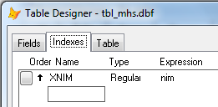

1. Buat Form baru dengan desain berikut: frm_mhs.scx (klik File 🡪 New 🡪Form 🡪New File)

cmdTop cmdPrev cmdNext cmdBottom cmdCari

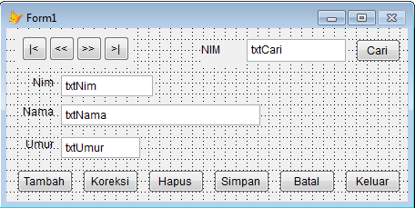

cmdTambah cmdKoreksi cmdHapus cmdSimpan cmdBatal cmdKeluar

1. Buat method baru pada form: aktif, pasif, kosong, tampil (klik menu Form🡪New Method)

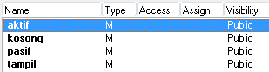

1. Tulis kode program berikut pada method ‘Load’ untuk proses pemanggilan tabel pada saat form dijalankan:

|  |  |  |  |
| --- | --- | --- | --- |
| **Object:** | Frm_mhs | **Procedure:** | Load |

CLOSE ALL

CLOSE DATABASES all

SET DEFAULT TO c:\mhs

SET DELETED ON

USE

USE tbl_mhs

SET ORDER TO tag xnim

1. Tulis kode program berikut pada method ‘tampil’ untuk menampilkan data ke form:

|  |  |  |  |
| --- | --- | --- | --- |
| **Object:** | Frm_mhs | **Procedure:** | Tampil |

thisform.txtNim.Value=nim

thisform.txtnama.Value=nama

thisform.txtumur.Value=umur

1. Kemudian panggil method ‘Tampil’ melalui method ‘Activate’ dengan kode program berikut:

|  |  |  |  |
| --- | --- | --- | --- |
| **Object:** | Frm_mhs | **Procedure:** | Activate |

thisform.tampil

1. Simpan form dan jalankan dengan klik icon 

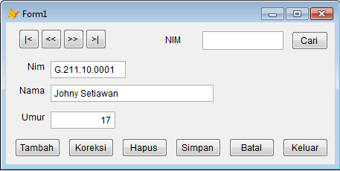

1. Kemudian klik icon  untuk kembali ke form designer, tulis kode program berikut pada masing-masing tombol navigasi:

|  |  |  |  |
| --- | --- | --- | --- |
| **Object:** | cmdTop | **Procedure:** | Click |

GO top

thisform.tampil

|  |  |  |  |
| --- | --- | --- | --- |
| **Object:** | cmdBottom | **Procedure:** | Click |

GO Bottom

thisform.tampil

|  |  |  |  |
| --- | --- | --- | --- |
| **Object:** | cmdPrev | **Procedure:** | Click |

IF BOF()

GO top

ELSE

SKIP -1

IF BOF()

GO top

ENDIF

ENDIF

thisform.tampil

|  |  |  |  |
| --- | --- | --- | --- |
| **Object:** | cmdNext | **Procedure:** | Click |

IF EOF()

GO bottom

ELSE

SKIP 1

IF EOF()

GO bottom

ENDIF

ENDIF

thisform.tampil

1. Simpan form dan jalankan. Cobalah tombol navigasi dengan mengklik Top, Prev, Next,Bottom.
2. Pada fungsi pencarian tulis kode program berikut pada tombol Cari:

|  |  |  |  |
| --- | --- | --- | --- |
| **Object:** | cmdCari | **Procedure:** | Click |

SEEK ALLTRIM(thisform.txtCari.Value)

IF FOUND()

thisform.tampil

ELSE

MESSAGEBOX("Data tidak ditemukan",0+64,"Informasi")

ENDIF

1. Simpan form dan jalankan. Cobalah mencari nim yang terdapat pada tabel dan yang tidak.
2. Nah, sekarang untuk fungsi tambah kita memerlukan method ‘kosong’ untuk mengosongkan textbox setelah tombol di klik. Tulis kode program berikut:

|  |  |  |  |
| --- | --- | --- | --- |
| **Object:** | Frm_mhs | **Procedure:** | Kosong |

thisform.txtnim.Value=""

thisform.txtnama.Value=""

thisform.txtumur.Value=0

1. Panggil method ‘kosong’ melalui tombol Tambah, lengkapnya sebagai berikut:

|  |  |  |  |
| --- | --- | --- | --- |
| **Object:** | cmdTambah | **Procedure:** | Click |

thisform.kosong

thisform.txtnim.SetFocus

1. Simpan form dan jalankan. Coba klik tombol tambah

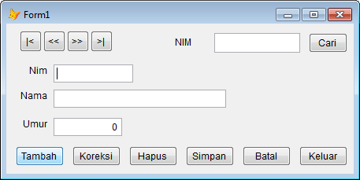

1. Lalu tulis kode program berikut pada tombol ‘Koreksi’ untuk fungsi koreksi data:

|  |  |  |  |
| --- | --- | --- | --- |
| **Object:** | cmdKoreksi | **Procedure:** | Click |

thisform.txtnama.SetFocus

1. Kemudian untuk tombol ‘Simpan’ dan ‘Batal’ tulis kode program berikut:

|  |  |  |  |
| --- | --- | --- | --- |
| **Object:** | cmdSimpan | **Procedure:** | Click |

GO top

thisform.tampil

|  |  |  |  |
| --- | --- | --- | --- |
| **Object:** | cmdBatal | **Procedure:** | Click |

GO top

thisform.tampil

1. Simpan form dan jalankan. Cobalah dengan klik tambah lalu klik tombol Simpan atau Batal, demikian juga untuk koreksi.
2. Untuk fungsi simpan pada tambah dan koreksi dilakukan dengan cara membedakan proses tersebut melalui sebuah variabel ‘cmd’ bertipe PUBLIC yang diletakkan pada kedua tombol Tambah dan Koreksi. Pada saat klik tombol Tambah 🡪 cmd=1, sedangkan klik tombol Koreksi 🡪 cmd=2. Lakukan koreksi pada kode proram menjadi seperti berikut:

|  |  |  |  |
| --- | --- | --- | --- |
| **Object:** | Frm_mhs | **Procedure:** | Activate |

PUBLIC cmd

thisform.tampil

|  |  |  |  |
| --- | --- | --- | --- |
| **Object:** | cmdTambah | **Procedure:** | Click |

cmd=1

thisform.kosong

thisform.txtnim.SetFocus

|  |  |  |  |
| --- | --- | --- | --- |
| **Object:** | cmdKoreksi | **Procedure:** | Click |

cmd=2

thisform.txtnama.SetFocus

1. Tulis kode program berikut untuk fungsi simpan.

|  |  |  |  |
| --- | --- | --- | --- |
| **Object:** | cmdSimpan | **Procedure:** | Click |

IF cmd=1

APPEND BLANK

endif

REPLACE nim WITH thisform.txtnim.Value

REPLACE nama WITH thisform.txtnama.Value

REPLACE umur WITH thisform.txtumur.Value

GO top

thisform.tampil

1. Tulis kode program berikut pada tombol Hapus:

|  |  |  |  |
| --- | --- | --- | --- |
| **Object:** | cmdHapus | **Procedure:** | Click |

jwb=MESSAGEBOX("Data akan dihapus?",4+32,"Konfirmasi")

IF jwb=6

DELETE

ENDIF

GO top

thisform.tampil

1. Kemudian tulis kode program berikut pada tombol ‘Keluar’ untuk keluar dari fom:

|  |  |  |  |
| --- | --- | --- | --- |
| **Object:** | cmdKeluar | **Procedure:** | Click |

thisform.release

1. Untuk melengkapi fungsi-fungsi pada form maka tulis kode program berikut pada method ‘Aktif’ dan ‘Pasif’:

|  |  |  |  |
| --- | --- | --- | --- |
| **Object:** | Frm_mhs | **Procedure:** | aktif |

thisform.SetAll("Enabled",.T.,"Textbox")

thisform.SetAll("Enabled",.F.,"CommandButton")

thisform.txtCari.Enabled= .F.

thisform.cmdSimpan.Enabled= .T.

thisform.cmdBatal.Enabled= .T.

|  |  |  |  |
| --- | --- | --- | --- |
| **Object:** | Frm_mhs | **Procedure:** | pasif |

thisform.SetAll("Enabled",.F.,"Textbox")

thisform.SetAll("Enabled",.T.,"CommandButton")

thisform.txtCari.Enabled= .T.

thisform.cmdSimpan.Enabled= .F.

thisform.cmdBatal.Enabled= .F.

1. Panggil method ‘aktif’ dan ‘pasif’ pada method ‘activate’ dan tombol ‘Tambah’, ‘Koreksi’, ‘Simpan’, ‘Batal’ seperti berikut:

|  |  |  |  |
| --- | --- | --- | --- |
| **Object:** | Frm_mhs | **Procedure:** | Activate |

PUBLIC cmd

thisform.pasif

thisform.tampil

|  |  |  |  |
| --- | --- | --- | --- |
| **Object:** | cmdTambah | **Procedure:** | Click |

cmd=1

thisform.aktif

thisform.kosong

thisform.txtnim.SetFocus

|  |  |  |  |
| --- | --- | --- | --- |
| **Object:** | cmdKoreksi | **Procedure:** | Click |

cmd=2

thisform.aktif

thisform.txtnama.SetFocus

|  |  |  |  |
| --- | --- | --- | --- |
| **Object:** | cmdSimpan | **Procedure:** | Click |

IF cmd=1

APPEND BLANK

endif

REPLACE nim WITH thisform.txtnim.Value

REPLACE nama WITH thisform.txtnama.Value

REPLACE umur WITH thisform.txtumur.Value

thisform.pasif

GO top

thisform.tampil

|  |  |  |  |
| --- | --- | --- | --- |
| **Object:** | cmdBatal | **Procedure:** | Click |

thisform.pasif

GO top

thisform.tampil

1. Simpan form dan jalankan. Maka efek aktif dan pasif akan terlihat yaitu beberapa object pada form akan menjadi tidak aktif atau sebaliknya.

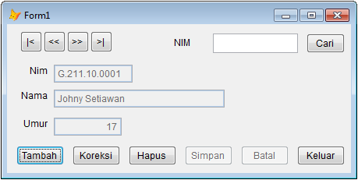

1. Selesai